
EB1 / JI de Abrunheira

Nome: …………………………..................... Data: ......./......./....... 4.º ano Turma F

Os objectivos foram atingidos plenamente; aproveitamento MUITO BOM. |  | Os objectivos foram atingidos largamente; aproveitamento BOM. |  | Os objectivos foram atingidos satisfatoriamente; aproveitamento SATISFAZ. |  | Os objectivos não foram atingidos, tendo o aluno revelado algumas dificuldades; NÃO SATISFAZ

No Refeitório

Numa das mesas do refeitório da Escola estão 8 alunos a almoçar. Foi colocada uma travessa com 36 rissóis de camarão, mas 4 caíram ao chão.

 Sabendo que cada um comeu a mesma quantidade de rissóis, quantos comeu cada um?

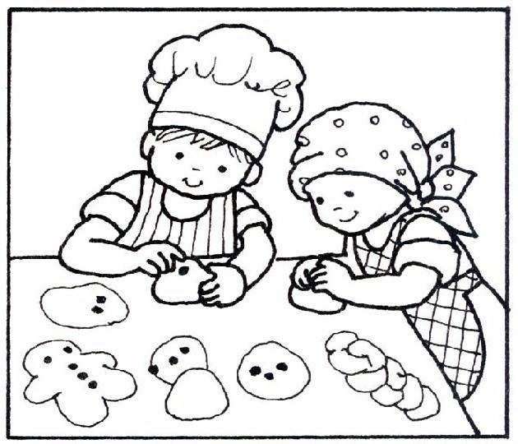

 No dia seguinte a cozinheira fez o dobro de rissóis. Quantos comeu cada menino, nesse dia?
Prof. Ana Cristina Grave 4.º Ano Turma F

